- Seniam Guidelines per bicipite, tricipite, avambraccio
http://www.seniam.org/
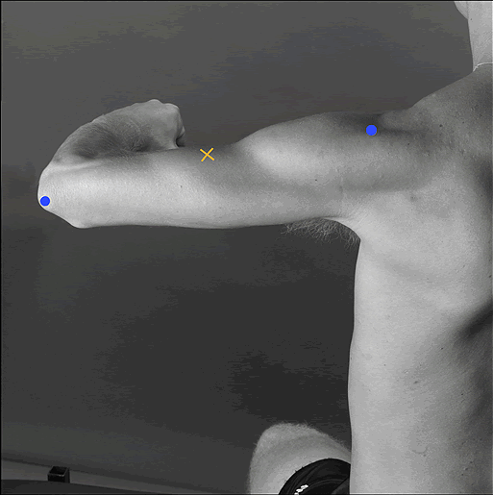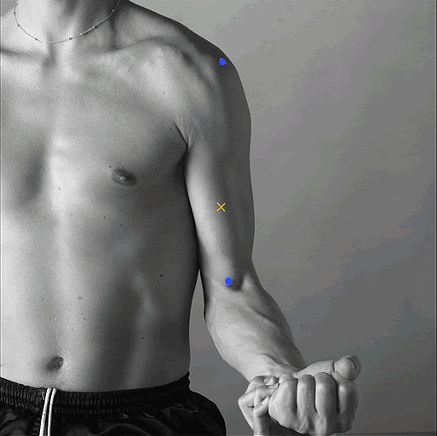
- Pulire i muscoli con alcol (leggere seniam/abc di EMG) + garza
- Chiavetta USB per trasferire dati

